Информация о плановых ремонтных работах «Степногорских МЭС» АО АРЭК
в период с 29.10.2018г. по 04.11.2018г.

№  п/п | Наименование отключаемого оборудования | Причина отключения | Дата отключения | Основные потребители
1 | ВЛ-0,4 кВ от КТП №50138 ПС Ерейментау ВЛ-6 кВ ф№13 | обрезка деревьев | с 29.10 по 31.10 | г. Ерейментау, быт
3 | ВЛ-0,4 кВ от ТП №50313 ПС Ерейментау Г-2 ВЛ-10 В ф№8 | обрезка деревьев | с 01.11 по 02.11 | г. Ерейментау, быт

Начальник ОДС: 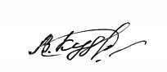 В. Кудрявцев

